Interessengemeinschaft für Fahrzeugtechnik und Lackierung e. V.
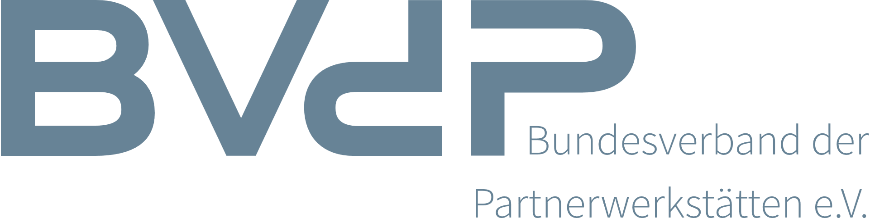
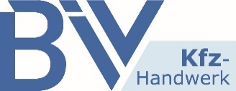
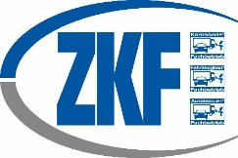
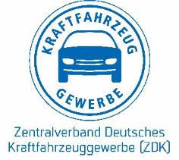
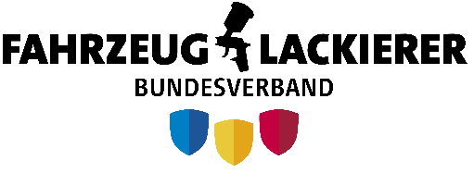

03.03.2026
Nachhaltigkeitsberichterstattung: Spitzenverbände des Kfz-Handwerks veröffentlichen Zukunfts-Kompass Karosserie-, Lackier- & Fahrzeugtechnik
FRIEDBERG/HESSEN. Die Spitzenverbände der Kfz-Instandsetzungsbranche stellen ein neues Tool für die Nachhaltigkeitsberichterstattung vor. Mit dem „Zukunfts-Kompass Karosserie-, Lackier- & Fahrzeugtechnik“ können Betriebe des Kfz- und Fahrzeuglackierhandwerks ab sofort unkompliziert einen Nachhaltigkeitsbericht anfertigen.
Mit der Entwicklung des Zukunfts-Kompasses reagiert das Bündnis der Spitzenverbände auf aktuelle Entwicklungen. Zwar unterliegen Kfz- und Fahrzeuglackierbetriebe als kleine und mittlere Unternehmen (KMU) keiner Pflicht zur Nachhaltigkeitsberichterstattung, doch In der Praxis fordern beispielsweise große berichtspflichtige Unternehmen sowie Banken bei Kreditvergaben zunehmend Auskunft über die Nachhaltigkeit des Unternehmens. Die Europäische Union hat hier kürzlich mit der Omnibus-Verordnung im Sinne der Handwerksbetriebe für Klarheit gesorgt und festgelegt, dass große Unternehmen von nicht berichtspflichtigen Betrieben maximal Informationen im Umfang des freiwilligen KMU-Standards (VSME) erfragen dürfen. Darüber hinaus gehende Anfragen können zurückgewiesen werden.
Der Zukunfts-Kompass Karosserie-, Lackier- & Fahrzeugtechnik wurde auf Grundlage der vom Bundesministerium für Wirtschaft und Energie (BMWE) geförderten Online-Plattform „Deutscher Nachhaltigkeitskodex (DNK)“ und dem „Zukunfts-Kompass Handwerk®“ entwickelt. Letzterer ist ein gewerkeübergreifendes Online-Tool für das gesamte Handwerk, entwickelt von der Zentralstelle für die Weiterbildung im Handwerk e.V. (ZWH) in Kooperation mit dem Zentralverband des Deutschen Handwerks (ZDH).
„Die enge Partnerschaft mit der ZWH und dem ZDH war bei der Entwicklung unserer Lösung sehr wertvoll. Gemeinsam haben wir es geschafft, EU-Vorgaben zur Nachhaltigkeitsberichterstattung in ein praxisgerechtes Tool zu übertragen, das den bürokratischen Aufwand für unsere Betriebe so klein wie möglich hält“, erklärt Detlef Peter Grün, Bundesinnungsmeister des Kraftfahrzeughandwerks (BIV) und Präsidiumsmitglied im ZDH.
Mit dem Zukunfts-Kompass Karosserie-, Lackier- & Fahrzeugtechnik erhalten Betriebe nun eine branchenspezifische Adaption an die Hand. „Als Verbände war es uns wichtig, eine unabhängige Lösung zu entwickeln, die zum einen die Besonderheiten des Kfz- und Fahrzeuglackierhandwerks abbildet. Zum anderen muss die Komplexität im Betriebsalltag beherrschbar sein. Das ist uns mit dem Zukunfts-Kompass gelungen“, freut sich Steven Didssun, Präsident des Bundesverbandes Fahrzeuglackierer (BFL).

So wird zukünftig eine Checkliste Betriebsinhaber und -inhaberinnen im Vorfeld darüber informieren, welche Informationen benötigt werden. Im Anschluss können sie den Fragebogen Schritt für Schritt ausfüllen und erhalten am Ende einen Nachhaltigkeitsbericht, der mit dem europäischen Berichtsstandard für kleine und mittlere Unternehmen (VSME) konform ist.
„Natürlich ist der Aufwand bei der erstmaligen Erstellung etwas höher, weil zunächst alle Daten ins Tool eingepflegt werden müssen“, erklärt Reinhard Beyer, Vorstandsvorsitzender des Bundesverbands der Partnerwerkstätten e.V. (BVdP). „Danach muss der Bericht jedoch nur noch jährlich mit aktuellen Angaben, etwa zum Energieverbrauch oder zu Treibhausgasemissionen, ergänzt werden. Das spart auf Dauer viel Zeit.“
„Neben den klassischen Betrieben des Karosserie- und Fahrzeugbaus in der Unfallinstandsetzung ist das Tool auch an die Besonderheiten der Aufbauhersteller und Nutzfahrzeugbetriebe angepasst“, betont Arndt Hürter, Präsident des Zentralverbandes Karosserie- und Fahrzeugtechnik e.V. (ZKF). Der Zukunfts-Kompass Karosserie-, Lackier- & Fahrzeugtechnik wurde unter dem Dach der Interessengemeinschaft für Fahrzeugtechnik und Lackierung e. V. (IFL) realisiert. „Dieses Leuchtturmprojekt hat Strahlkraft ins gesamte Handwerk, denn es zeigt, wie gemeinsame Interessen gebündelt und in eine innovative Lösung zum Wohle aller Betriebe umgewandelt werden können“, resümiert Arndt Hürter, der als Präsident des ZKF auch Vorsitzender der IFL ist.
Der Zukunfts-Kompass steht den Betrieben ab sofort zur Verfügung. Unterstützung und Beratung bieten die Fachverbände sowie die Betriebsberaterinnen und -berater der Handwerkskammern.
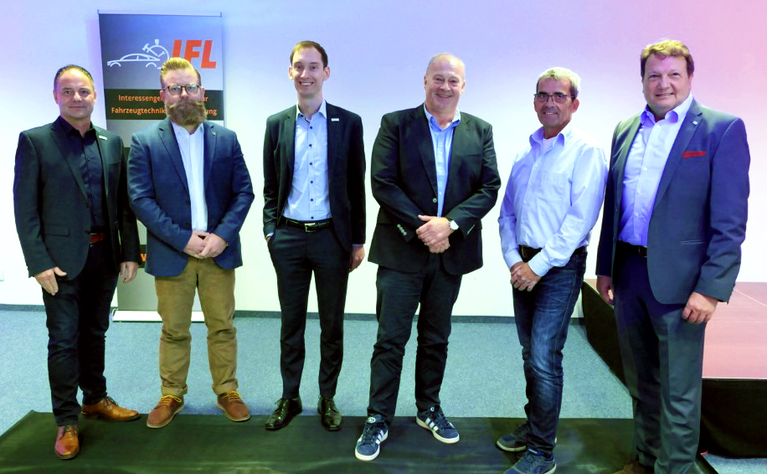
Gruppenbild von der IFL-Mitgliederversammlung 2025
V. l. n. r. Torsten Schmidt (Leiter Geschäftsbereich Fahrzeuglackierung BFL), Steven Didssun (Präsident BFL), Julian Eisenhardt (Projektkoordinator BFL), Detlef Peter Grün (Bundesinnungsmeister des Kraftfahrzeughandwerks BIV), Reinhard Beyer (Vorstandsvorsitzender BVdP), Thomas Aukamm (Hauptgeschäftsführer ZKF) Foto: Konrad Wenz

Interessengemeinschaft für Fahrzeugtechnik und Lackierung e. V. (IFL)
Die Interessengemeinschaft für Fahrzeugtechnik und Lackierung e. V. (IFL) wurde im Januar 2007 von verschiedenen Verbänden und Organisationen aus der Werkstattbranche gegründet. Sie versteht sich als Interessensvertretung für die Karosserie- und Lackierbranche und vertritt sowohl die reparierenden und lackierenden Fachbetriebe als auch die Interessen der Kfz-Sachverständigen. Am Projekt „Zukunfts-Kompass Karosserie-, Lackier- & Fahrzeugtechnik“ waren der Bundesinnungsverband des Kraftfahrzeughandwerks (BIV), der Bundesverband Fahrzeuglackierer (BFL) im Bundesverband Farbe Gestaltung Bautenschutz, der Bundesverband der Partnerwerkstätten e.V. (BVdP), der Zentralverband Deutsches Kraftfahrzeuggewerbe (ZDK) und der Zentralverband Karosserie- und Fahrzeugtechnik e.V. (ZKF) beteiligt.
Zentralverband Karosserie- und Fahrzeugtechnik e.V. (ZKF)
Der ZKF vertritt als Zentralverband rund 3.200 Fachbetriebe der Karosseriereparatur und
Unfallinstandsetzung sowie des Fahrzeugbaus mit insgesamt über 40.000 Mitarbeitern und
einem Umsatzvolumen von über 6 Mrd. Euro. Der ZKF gilt als Berufs- und Wirtschaftsverband und ist ebenfalls in dem Internationalen Zusammenschluss internationaler Karosserie- und Aufbauherstellerbetriebe AIRC in Brüssel maßgeblich vertreten.
Zentralverband Deutsches Kraftfahrzeuggewerbe (ZDK)
Der ZDK in Bonn und Berlin vertritt die berufsständischen Interessen von ca. 36.000 Autohäusern und Kfz-Werkstätten mit ca. 428.000 Beschäftigten.
Bei der Ausbildung sind ZDK und ZKF mit zusammen über 93.800 Auszubildenden im Handwerk führend.
Bundesinnungsverband des Kraftfahrzeughandwerks (BIV)
Dem Bundesverband des Kraftfahrzeughandwerks gehören 14 Landesverbände mit 236 Kfz-Innungen an. Er ist Dienstleister von über 27.000 Werkstätten mit knapp 324.000 Beschäftigten.
Bundesverband Fahrzeuglackierer (BFL)
Der Bundesverband Fahrzeuglackierer (BFL) im Bundesverband Farbe Gestaltung Bautenschutz ist die Interessenvertretung und Fachorganisation für das Fahrzeuglackierer-Handwerk und vertritt die berufsständischen Interessen von ca. 4.000 Fahrzeuglackierbetrieben in Deutschland.
Bundesverband der Partnerwerkstätten e.V. (BVdP)
Der BVdP wurde 2010 gegründet und ist die Interessenvertretung für Werkstätten, die in der Schadensteuerung tätig sind. Mittel- und langfristig ist es das erklärte Ziel des BVdP e.V., für seine Mitglieder eine Situation zu schaffen und abzusichern, die es ermöglicht, zukunftsfähig zu wirtschaften. Ein nachhaltiges Marktumfeld für alle Beteiligten soll geschaffen werden.

